Российская Федерация

Республика Калмыкия

Элистинское городское Собрание

шестого созыва

РЕШЕНИЕ № 7
30 июня 2022 года | заседание № 34 | г. Элиста

О внесении изменений в Генеральный план города Элисты
В соответствии с Федеральным законом от 6 октября 2003 года № 131-ФЗ «Об общих принципах организации местного самоуправления в Российской Федерации», Градостроительным кодексом Российской Федерации, с учетом протоколов публичных слушаний от 10 августа 2021 года, 18 февраля, 27 мая 2022 года и заключений Комиссии по подготовке Правил землепользования и застройки города Элисты о результатах публичных слушаний от 16 августа 2021 года, 21 февраля, 30 мая 2022 года, предложения Администрации города Элисты (постановления Администрации города Элисты), руководствуясь статьей 20 Устава города Элисты,
Элистинское городское Собрание решило:
1. Внести в карту планируемого размещения объектов (схему проектируемого состояния территории) Генерального плана города Элисты, утвержденного решением Элистинского городского Собрания от 1 июля 2010 года №1 (с изменениями от 25 апреля 2013 года №3, 26 сентября 2013 года №13, 28 ноября 2013 года №4, 26 декабря 2013 года №9, 27 марта 2014 года №14, 16 апреля 2014 года №4, 19 июня 2014 года №7, 24 июля 2014 года №5, 25 декабря 2014 года №4, 19 марта 2015 года №12, 11 июня 2015 года №11, 28 июля 2015 года №2, 17 сентября 2015 года №10, 24 декабря 2015 года №16, 24 марта 2016 года №24, 16 июня 2016 года №14, 29 сентября 2016 года №16, 22 декабря 2016 года №15, 15 июня 2017 года №19, 21 декабря 2017 года №10, 31 мая 2018 года №11, 6 сентября 2018 года №14, 6 июня 2019 года №9, 29 августа 2019 года №7, 27 ноября 2019 года №4, 26 декабря 2019 года № 4, 26 мая 2020 года №3, 25 июня 2020 года № 13, 23 июля 2020 года № 4, 17 сентября 2020 года № 6, 26 ноября 2020 года №3, 24 декабря 2020 года № 3, 21 января 2021 года №2, 16 марта 2021 года № 5, 30 марта 2021 года № 9, 18 мая 2021 года № 1, 24 июня 2021 года № 7, 27 июля 2021года №2, 23 сентября 2021 года №10, 16 октября 2021 года №1, 29 ноября 2021 года № 12, 23 декабря 2021 года № 8, 15 февраля 2022 года № 5, 11 марта 2022 года № 2, 31 марта 2022 года № 8, 12 мая 2022 года № 5), следующие изменения:
- включить в зону индивидуальной жилой застройки (до 3 эт.), исключив из зоны улично-дорожной сети, земельный участок с кадастровым номером 08:14:030542:2255 площадью 600 кв.м., расположенный по адресу: Республика Калмыкия, город Элиста, жилая группа «Бумба», № 70 «Г», согласно схеме № 1 Приложения к настоящему решению;
- включить в зону индивидуальной жилой застройки (до 3 эт.), исключив из зоны улично-дорожной сети, земельный участок с кадастровым номером 08:14:030134:1470 площадью 522 кв.м., расположенный по адресу: Республика Калмыкия, город Элиста, ул. Полынная, № 2 «Б», согласно схеме № 2 Приложения к настоящему решению;
- включить в зону индивидуальной жилой застройки (до 3 эт.), исключив из зоны зеленых насаждений, земельный участок с кадастровым номером 08:14:030120:68 площадью 600 кв.м., расположенный по адресу: Республика Калмыкия, город Элиста, ул. Тенгрин Уйдл, № 2 «Г», согласно схеме № 3 Приложения к настоящему решению;
- включить в зону торговых и коммерческих объектов, исключив из зоны общественных центров, земельный участок с кадастровым номером 08:14:032501:11, площадью 1831 кв.м., расположенный по адресному ориентиру: Республика Калмыкия, город Элиста, АТО «Город Шахмат», согласно схеме № 4 Приложения к настоящему решению;
- включить в зону индивидуальной жилой застройки (до 3 эт.), исключив из зоны улично-дорожной сети, земельный участок с кадастровым номером 08:14:030134:96 площадью 650 кв.м., расположенный по адресу: Республика Калмыкия, город Элиста, ул. 60-летия Победы, № 33, согласно схеме № 5 Приложения к настоящему решению;
- включить в зоны сельскохозяйственного использования, исключив из зоны коллективных садов, земельного участка площадью 3061 кв.м., расположенный по адресному ориентиру: Республика Калмыкия, город Элиста, восточнее дома № 40 ул. им. Титова, согласно схеме № 6 Приложения к настоящему решению;
- включить в зону индивидуальной жилой застройки (до 3 эт), исключив из зоны улично-дорожной сети, земельный участок площадью 600 кв.м., расположенный по адресу: Республика Калмыкия, город Элиста, ул. Хаврин Дун, № 1 «Д», согласно схеме № 7 Приложения к настоящему решению;
- включить в зону объектов здравоохранения и социального обеспечения, исключив из коммунальных зон, зоны улично-дорожной сети, земельный участок с кадастровым номером 08:14:030318:48 площадью 4139 кв.м., расположенный по адресу: Республика Калмыкия, город Элиста, ул. им. Хочинова А.П., №77, согласно схеме № 8 Приложения к настоящему решению;
- включить в зону зеленых насаждений, исключив из зоны улично-дорожной сети, земельные участки общей площадью 845,93 кв.м., расположенные по адресному ориентиру: Республика Калмыкия, город Элиста, ул. им. Номто Очирова, №5 «А», согласно схеме № 9 Приложения к настоящему решению;
- включить в зону индивидуальной жилой застройки (до 3 эт), исключив из зоны улично-дорожной сети, земельный участок с кадастровым номером 08:14:030325:75 площадью 794 кв.м., расположенный по адресу: Республика Калмыкия, город Элиста, ул. Юго-Западная, №13, согласно схеме № 10 Приложения к настоящему решению;
- включить в зону коммерческих и торговых объектов, исключив из зоны улично-дорожной сети, земельный участок с кадастровым номером 08:14:030210:710 площадью 800 кв.м., расположенный по адресу: Республика Калмыкия, город Элиста, ул. Сарпинская, № 1 «В», согласно схеме № 11 Приложения к настоящему решению;
- включить в зону индивидуальной жилой застройки (до 3 эт.), исключив из зоны зеленых насаждений, земельный участок с кадастровым номером 08:14:030421:56, площадью 750 кв.м., расположенный по адресу: Республика Калмыкия, город Элиста, 13-я улица, №1 «А», согласно схеме № 12 Приложения к настоящему решению;
- включить в зону индивидуальной жилой застройки, исключив из зоны малоэтажной высокоплотной застройки (до 3 эт.), земельный участок с кадастровым номером 08:14:030502:748 площадью 600 кв.м., расположенный по адресу: Республика Калмыкия, город Элиста, 10 микрорайон, №25 «Б», согласно схеме № 13 Приложения к настоящему решению;
- включить в зону индивидуальной жилой застройки (до 3 эт.), исключив из зоны улично-дорожной сети, земельный участок с кадастровым номером 08:14:030115:72 площадью 745 кв.м., расположенный по адресу: г Республика Калмыкия, город Элиста, ул. Сарпинская, № 2, согласно схеме № 14 Приложения к настоящему решению;
- включить в зону индивидуальной жилой застройки (до 3 эт.), исключив из зоны зеленых насаждений и улично-дорожной сети, земельный участок с кадастровым номером 08:14:030311:8 площадью 600 кв.м., расположенный по адресу: Республика Калмыкия, город Элиста, ул. им. С.Ф. Заярного, №18, согласно схеме № 15 Приложения к настоящему решению;
- включить в зону индивидуальной жилой застройки (до 3 эт.), исключив из зоны зеленых насаждений, земельный участок с кадастровым номером 08:14:030541:146 площадью 600 кв.м., расположенный по адресу: Республика Калмыкия, город Элиста, проезд Мечникова, № 26 «Б», согласно схеме № 16 Приложения к настоящему решению;
- включить в зону индивидуальной жилой застройки (до 3 эт.), исключив из зоны улично-дорожной сети, земельный участок с кадастровым номером 08:14:030612:1135 общей площадью 358 кв.м., расположенный по адресу: Республика Калмыкия, город Элиста, ул. С. Кирова, № 48, согласно схеме № 17 Приложения к настоящему решению;
- включить в зону индивидуальной жилой застройки (до 3 эт.), исключив из зоны малоэтажной высокоплотной жилой застройки (до 3 эт.), земельный участок с кадастровым номером 08:14:030546:302 площадью 600 кв.м., расположенный по адресу: Республика Калмыкия, город Элиста, ул. Энергетиков, № 22, согласно схеме № 18 Приложения к настоящему решению;
- включить в зону торговых и коммерческих объектов, исключив из зоны улично-дорожной сети, земельный участок с кадастровым номером 08:14:030542:2054 площадью 200 кв.м., расположенный по адресу: Республика Калмыкия, город Элиста, жилая группа жилая группа «Универ-Сити», № 55 «А», согласно схеме № 19 Приложения к настоящему решению;
- включить в зону индивидуальной жилой застройки (до 3 эт.), исключив из зоны улично-дорожной сети, земельный участок с кадастровым номером 08:14:030422:93 площадью 600 кв.м., расположенный по адресу: Республика Калмыкия, город Элиста, 15-я улица, № 45, согласно схеме № 20 Приложения к настоящему решению;
- включить в зону индивидуальной жилой застройки (до 3 эт.), исключив из зоны улично-дорожной сети, земельный участок с кадастровым номером 08:14:030134:1288 площадью 600 кв.м., расположенный по адресу: Республика Калмыкия, город Элиста, микрорайон «Молодежный», № 66, согласно схеме № 21 Приложения к настоящему решению;
- включить в зону индивидуальной жилой застройки, исключив из зоны улично-дорожной сети, земельный участок с кадастровым номером 08:14:030116:106 площадью 100 кв.м., расположенный по адресу: Республика Калмыкия, город Элиста, улица 6-я Северо-Западная, № 1 «А», согласно схеме № 22 Приложения к настоящему решению;
- включить в зону индивидуальной жилой застройки (до 3 эт.), исключив из зоны торговых и коммерческих объектов, земельный участок с кадастровым номером 08:14:030234:500 площадью 1252 кв.м., расположенный по адресу: Республика Калмыкия, город Элиста, 34 проезд, № 10, согласно схеме № 23 Приложения к настоящему решению;
- включить в зону индивидуальной жилой застройки (до 3 эт.), исключив из зоны торговых и коммерческих объектов, земельный участок с кадастровым номером 08:14:030234:84 площадью 1500 кв.м., расположенный по адресу: Республика Калмыкия, город Элиста, улица им. Р. Веткаловой, № 77 «А», согласно схеме № 24 Приложения к настоящему решению;
- включить в зону индивидуальной жилой застройки (до 3 эт.), исключив из зоны малоэтажной высокоплотной жилой застройки (до 3 эт.), земельные участки с кадастровыми номерами 08:14:030545:1226, 08:14:030545:1227, 08:14:030545:1228, 08:14:030545:1229, 08:14:030545:1230, 08:14:030545:1231, 08:14:030545:1279 общей площадью 2887 кв.м., расположенные по адресу: Республика Калмыкия, город Элиста, улица В.И. Ленина, № 333 «А», согласно схеме № 25 Приложения к настоящему решению;
- включить в зону торговых и коммерческих объектов, с исключением из зоны режимных объектов, земельный участок с кадастровым номером 08:14:030609:138 площадью 4156 кв.м., расположенный по адресу: Республика Калмыкия, город Элиста, ул. Ю. Клыкова, д. № 87 «Б», согласно схеме № 26 Приложения к настоящему решению;
- включить в коммунальные зоны, исключив из зоны улично-дорожной сети, земельных участков общей площадью 2753 кв.м., расположенных по адресному ориентиру: Республика Калмыкия, город Элиста, 10 мкр., западнее № 88, согласно схеме № 27 Приложения к настоящему решению;
- включить в зону индивидуальной жилой застройки (до 3 эт.), исключив из зоны среднеэтажной жилой застройки (от 3 до 5 эт.), земельный участок с кадастровым номером 08:14:030657:353 площадью 350 кв.м., расположенный по адресу: Республика Калмыкия, город Элиста, ул. М. Эсамбаева, № 7 «А», согласно схеме № 28 Приложения к настоящему решению;
- включить в зону индивидуальной жилой застройки (до 3 эт.), исключив из зоны улично-дорожной сети и зоны зеленых насаждений, земельный участок с кадастровым номером 08:14:030427:1199 площадью 600 кв. м., расположенный по адресу: Республика Калмыкия, город Элиста, 11 проезд, № 53, согласно схеме № 29 Приложения к настоящему решению;
- включить в зону индивидуальной жилой застройки (до 3 эт.), исключив из промышленной зоны, земельный участок с кадастровым номером 08:14:030547:0027 площадью 29224 кв.м., расположенный по адресу: город Элиста, Восточная промзона, 5 проезд, № 36, согласно схеме № 30 Приложения к настоящему решению;
- включить в зону индивидуальной жилой застройки (до 3 эт.), исключив из зоны улично-дорожной сети, земельный участок с кадастровым номером 08:14:030107:130 площадью 600 кв.м., расположенный по адресу: Республика Калмыкия, город Элиста, ул. Цаган Сар, № 21, согласно схеме № 31 Приложения к настоящему решению;
- включить в зону индивидуальной жилой застройки (до 3 эт.), исключив из зоны улично-дорожной сети, зоны зеленых насаждений, зоны среднеэтажной жилой застройки (от 3 до 5 эт.), земельный участок с кадастровым номером 08:14:030207:88 площадью 600 кв.м., расположенный по адресу: Республика Калмыкия, город Элиста, ул. Строительная, 57, согласно схеме № 32 Приложения к настоящему решению;
- включить в зону индивидуальной жилой застройки (до 3 эт.), исключив из зоны малоэтажной высокоплотной застройки (до 3 эт.), земельный участок с кадастровым номером 08:14:032501:1451 площадью 600 кв.м., расположенный по адресному ориентиру: Республика Калмыкия, город Элиста, проезд Лермонтова, юго-восточнее д. 2 «А» в 968 метрах, согласно схеме № 33 Приложения к настоящему решению;
- включить в зону торговых и коммерческих объектов, исключив из зоны зеленых насаждений, земельный участок с кадастровым номером 08:14:030416:144 площадью 150 кв.м., расположенный по адресу: Республика Калмыкия, город Элиста, ул. им. Скрипкина В.П., №1 «Б», согласно схеме № 34 Приложения к настоящему решению;
- включить в зону объектов здравоохранения и социального обеспечения, исключив из зоны многоэтажной жилой застройки (5 эт. и выше), земельный участок площадью 297 кв.м., расположенный по адресному ориентиру: Республика Калмыкия, город Элиста, 4 мкр., севернее многоквартирного дома № 16, согласно схеме № 35 Приложения к настоящему решению;
- включить в зону объектов здравоохранения и социального обеспечения, исключив из зоны многоэтажной жилой застройки (5 эт. и выше), земельный участок площадью 117 кв.м., расположенный по адресному ориентиру: Республика Калмыкия, город Элиста, 6 мкр., согласно схеме № 36 Приложения к настоящему решению;
- включить в зону объектов здравоохранения и социального обеспечения, исключив из зоны многоэтажной жилой застройки (5 эт. и выше), земельный участок площадью 120 кв.м., расположенный по адресному ориентиру: Республика Калмыкия, город Элиста, 7 мкр., № 2, согласно схеме № 37 Приложения к настоящему решению;
- включить в зону объектов здравоохранения и социального обеспечения, исключив из зоны многоэтажной жилой застройки (5 эт. и выше), земельный участок площадью 70 кв.м., расположенный по адресному ориентиру: Республика Калмыкия, город Элиста, 8 мкр., севернее многоквартирного дома № 58, согласно схеме № 38 Приложения к настоящему решению;
- включить в зону объектов здравоохранения и социального обеспечения, исключив из зоны индивидуальной жилой застройки (до 3 эт.), земельный участок площадью 325 кв.м., расположенный по адресному ориентиру: Республика Калмыкия, город Элиста, ул. Ипподромная, между многоквартирными домами № 101 и №111, согласно схеме № 39 Приложения к настоящему решению;
- включить в зону объектов здравоохранения и социального обеспечения, исключив из зоны многоэтажной жилой застройки (5 эт. и выше), земельный участок площадью 240 кв.м., расположенный по адресному ориентиру: Республика Калмыкия, город Элиста, ул. Ю. Клыкова, согласно схеме № 40 Приложения к настоящему решению;
- включить в зону объектов здравоохранения и социального обеспечения, исключив из зоны многоэтажной жилой застройки (5 эт. и выше), земельный участок площадью 90 кв.м., расположенный по адресному ориентиру: Республика Калмыкия, город Элиста, ул. им. Сусеева А.И., согласно схеме № 41 Приложения к настоящему решению;
- включить в зону объектов здравоохранения и социального обеспечения, исключив из зоны улично-дорожной сети, земельный участок площадью 117 кв.м., расположенный по адресному ориентиру: Республика Калмыкия, город Элиста, 2-я улица Южного района, согласно схеме № 42 Приложения к настоящему решению;
- включить в зону объектов здравоохранения и социального обеспечения, исключив из зоны малоэтажной высокоплотной застройки (до 3 эт.), земельный участок площадью 80 кв.м., расположенный по адресному ориентиру: Республика Калмыкия, город Элиста, улица 8 марта, согласно схеме № 43 Приложения к настоящему решению;
- включить в зону объектов здравоохранения и социального обеспечения, исключив из зоны улично-дорожной сети, земельный участок площадью 120 кв.м., расположенный по адресному ориентиру: Республика Калмыкия, город Элиста, улица Автомобилистов, согласно схеме № 44 Приложения к настоящему решению;
- включить в зону объектов здравоохранения и социального обеспечения, исключив из зоны многоэтажной жилой застройки (5 эт. и выше), земельный участок площадью 90 кв.м., расположенный по адресному ориентиру: Республика Калмыкия, город Элиста, улица Ю. Клыкова, согласно схеме № 45 Приложения к настоящему решению;
- включить в зону объектов здравоохранения и социального обеспечения, исключив из зоны зеленых насаждений и зоны улично-дорожной сети, земельный участок площадью 144 кв.м., расположенный по адресному ориентиру: Республика Калмыкия, город Элиста, улица Строительная (пересечение Демьяновская), согласно схеме № 46 Приложения к настоящему решению;
- включить в зону объектов здравоохранения и социального обеспечения, исключив из зоны многоэтажной жилой застройки (5 эт. и выше), земельный участок площадью 247 кв.м., расположенный по адресному ориентиру: Республика Калмыкия, город Элиста, 1 мкр., западнее многоквартирного дома № 33, согласно схеме № 47 Приложения к настоящему решению;
- включить в зону торговых и коммерческих объектов, исключив из зоны зеленых насаждений, земельный участок с кадастровым номером 08:14:030508:5365 площадью 300 кв.м., расположенный по адресу: Республика Калмыкия, город Элиста, 1 микрорайон, № 40 «А», согласно схеме № 48 Приложения к настоящему решению;
- включить в коммунальные зоны, исключив из зоны зеленых насаждений и зоны улично-дорожной сети земельный участок с кадастровым номером 08:14:030547:211 площадью 420 кв.м., расположенный по адресу: Республика Калмыкия, город Элиста, проспект имени Петра Анацкого, № 19 «А», согласно схеме № 49 Приложения к настоящему решению.
2. Администрации города Элисты разместить настоящее решение на официальном сайте Администрации города Элисты.
3. Настоящее решение вступает в силу со дня его официального опубликования в газете «Элистинская панорама».

Глава города Элисты -
Председатель Элистинского
городского Собрания Н. Орзаев
Приложение
к решению Элистинского городского Собрания
от 30 июня 2022 года № 7
Схема № 1
Выкопировка из схемы проектируемого состояния территории (проектный план)
Генерального плана города Элисты, утвержденного решением
Элистинского городского Собрания от 01.07.2010 № 1

ГП: | Изменение в ГП:
Схема № 2
Выкопировка из схемы проектируемого состояния территории (проектный план)
Генерального плана города Элисты, утвержденного решением
Элистинского городского Собрания от 01.07.2010 № 1

ГП: | Изменение в ГП:
Схема № 3
Выкопировка из схемы проектируемого состояния территории (проектный план)
Генерального плана города Элисты, утвержденного решением
Элистинского городского Собрания от 01.07.2010 № 1

ГП: | Изменение в ГП:

Схема № 4
Выкопировка из схемы проектируемого состояния территории (проектный план)
Генерального плана города Элисты, утвержденного решением
Элистинского городского Собрания от 01.07.2010 № 1

ГП: | Изменение в ГП:
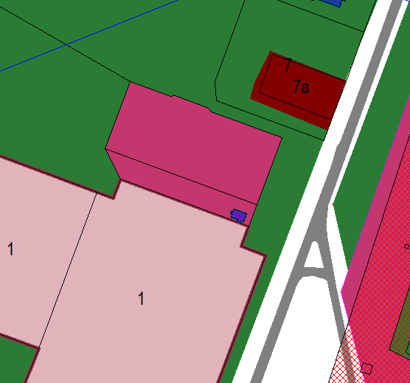 | 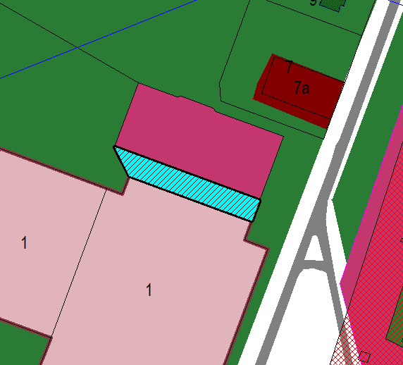
Схема № 5
Выкопировка из схемы проектируемого состояния территории (проектный план)
Генерального плана города Элисты, утвержденного решением
Элистинского городского Собрания от 01.07.2010 № 1

ГП: | Изменение в ГП:

Схема № 6
Выкопировка из схемы проектируемого состояния территории (проектный план)
Генерального плана города Элисты, утвержденного решением
Элистинского городского Собрания от 01.07.2010 № 1

ГП: | Изменение в ГП:
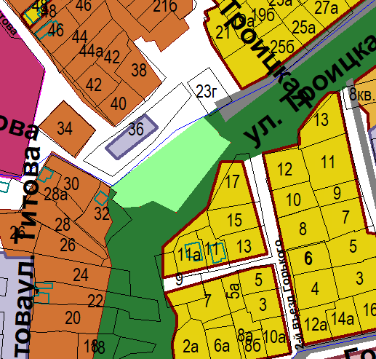 | 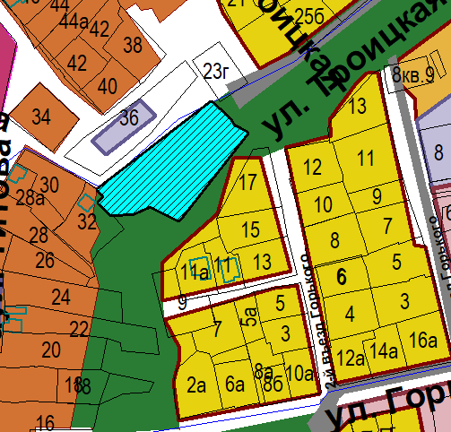
Схема № 7
Выкопировка из схемы проектируемого состояния территории (проектный план)
Генерального плана города Элисты, утвержденного решением
Элистинского городского Собрания от 01.07.2010 № 1

ГП: | Изменение в ГП:
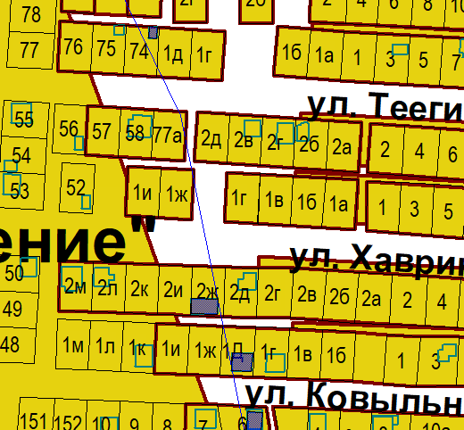 | 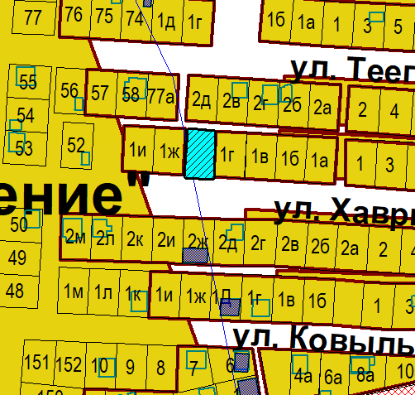

Схема № 8
Выкопировка из схемы проектируемого состояния территории (проектный план)
Генерального плана города Элисты, утвержденного решением
Элистинского городского Собрания от 01.07.2010 № 1

ГП: | Изменение в ГП:
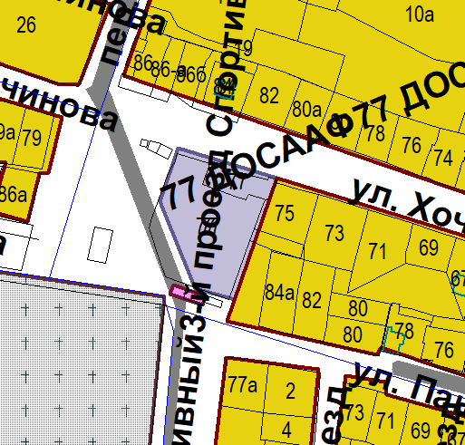 | 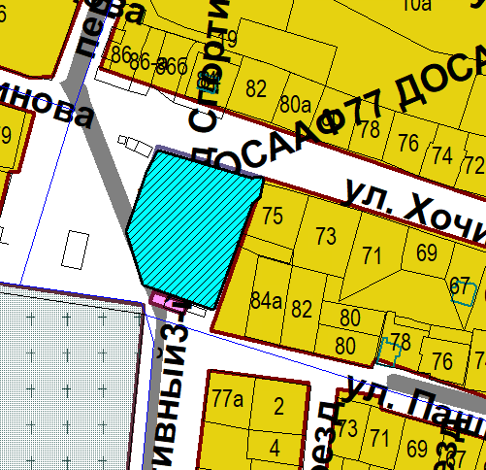

Схема № 9
Выкопировка из схемы проектируемого состояния территории (проектный план)
Генерального плана города Элисты, утвержденного решением
Элистинского городского Собрания от 01.07.2010 № 1

ГП: | Изменение в ГП:
Схема № 10
Выкопировка из схемы проектируемого состояния территории (проектный план)
Генерального плана города Элисты, утвержденного решением
Элистинского городского Собрания от 01.07.2010 № 1

ГП: | Изменение в ГП:
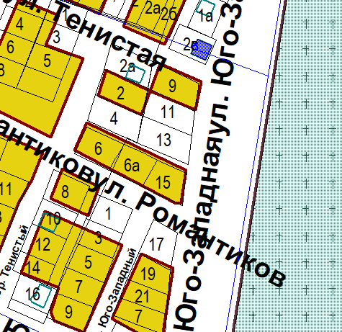 | 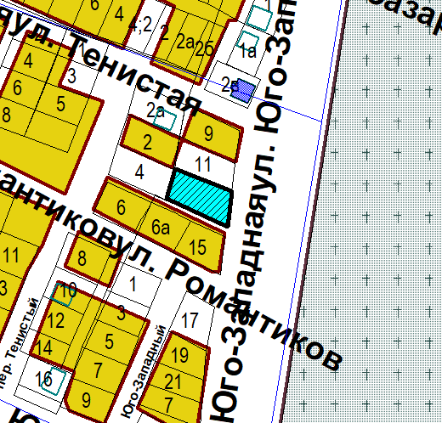
Схема № 11
Выкопировка из схемы проектируемого состояния территории (проектный план)
Генерального плана города Элисты, утвержденного решением
Элистинского городского Собрания от 01.07.2010 № 1

ГП: | Изменение в ГП:
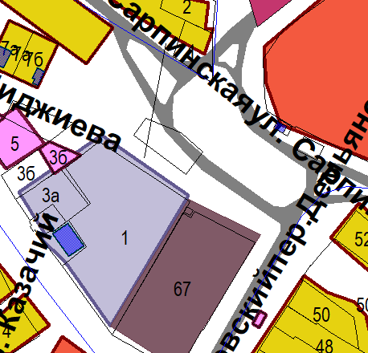 | 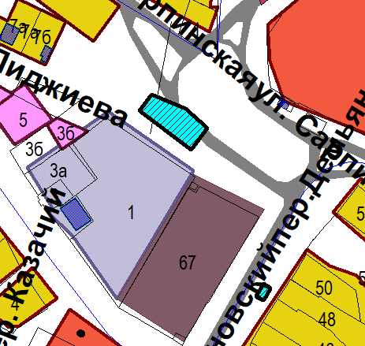
Схема № 12
Выкопировка из схемы проектируемого состояния территории (проектный план)
Генерального плана города Элисты, утвержденного решением
Элистинского городского Собрания от 01.07.2010 № 1

ГП: | Изменение в ГП:
Схема № 13
Выкопировка из схемы проектируемого состояния территории (проектный план)
Генерального плана города Элисты, утвержденного решением
Элистинского городского Собрания от 01.07.2010 № 1

ГП: | Изменение в ГП:
Схема № 14
Выкопировка из схемы проектируемого состояния территории (проектный план)
Генерального плана города Элисты, утвержденного решением
Элистинского городского Собрания от 01.07.2010 № 1

ГП: | Изменение в ГП:
Схема № 15
Выкопировка из схемы проектируемого состояния территории (проектный план)
Генерального плана города Элисты, утвержденного решением
Элистинского городского Собрания от 01.07.2010 № 1

ГП: | Изменение в ГП:
Схема № 16
Выкопировка из схемы проектируемого состояния территории (проектный план)
Генерального плана города Элисты, утвержденного решением
Элистинского городского Собрания от 01.07.2010 № 1

ГП: | Изменение в ГП:

Схема № 17
Выкопировка из схемы проектируемого состояния территории (проектный план)
Генерального плана города Элисты, утвержденного решением
Элистинского городского Собрания от 01.07.2010 № 1

ГП: | Изменение в ГП:
Схема № 18
Выкопировка из схемы проектируемого состояния территории (проектный план)
Генерального плана города Элисты, утвержденного решением
Элистинского городского Собрания от 01.07.2010 № 1

ГП: | Изменение в ГП:

Схема № 19
Выкопировка из схемы проектируемого состояния территории (проектный план)
Генерального плана города Элисты, утвержденного решением
Элистинского городского Собрания от 01.07.2010 № 1

ГП: | Изменение в ГП:
Схема № 20
Выкопировка из схемы проектируемого состояния территории (проектный план)
Генерального плана города Элисты, утвержденного решением
Элистинского городского Собрания от 01.07.2010 № 1

ГП: | Изменение в ГП:

Схема № 21
Выкопировка из схемы проектируемого состояния территории (проектный план)
Генерального плана города Элисты, утвержденного решением
Элистинского городского Собрания от 01.07.2010 № 1

ГП: | Изменение в ГП:
Схема № 22
Выкопировка из схемы проектируемого состояния территории (проектный план)
Генерального плана города Элисты, утвержденного решением
Элистинского городского Собрания от 01.07.2010 № 1

ГП: | Изменение в ГП:
Схема № 23
Выкопировка из схемы проектируемого состояния территории (проектный план)
Генерального плана города Элисты, утвержденного решением
Элистинского городского Собрания от 01.07.2010 № 1

ГП: | Изменение в ГП:
Схема № 24
Выкопировка из схемы проектируемого состояния территории (проектный план)
Генерального плана города Элисты, утвержденного решением
Элистинского городского Собрания от 01.07.2010 № 1

ГП: | Изменение в ГП:

Схема № 25
Выкопировка из схемы проектируемого состояния территории (проектный план)
Генерального плана города Элисты, утвержденного решением
Элистинского городского Собрания от 01.07.2010 № 1

ГП: | Изменение в ГП:
Схема № 26
Выкопировка из схемы проектируемого состояния территории (проектный план)
Генерального плана города Элисты, утвержденного решением
Элистинского городского Собрания от 01.07.2010 № 1

ГП: | Изменение в ГП:

Схема № 27
Выкопировка из схемы проектируемого состояния территории (проектный план)
Генерального плана города Элисты, утвержденного решением
Элистинского городского Собрания от 01.07.2010 № 1

ГП: | Изменение в ГП:
Схема № 28
Выкопировка из схемы проектируемого состояния территории (проектный план)
Генерального плана города Элисты, утвержденного решением
Элистинского городского Собрания от 01.07.2010 № 1

ГП: | Изменение в ГП:

Схема № 29
Выкопировка из схемы проектируемого состояния территории (проектный план)
Генерального плана города Элисты, утвержденного решением
Элистинского городского Собрания от 01.07.2010 № 1

ГП: | Изменение в ГП:
Схема № 30
Выкопировка из схемы проектируемого состояния территории (проектный план)
Генерального плана города Элисты, утвержденного решением
Элистинского городского Собрания от 01.07.2010 № 1

ГП: | Изменение в ГП:
 | 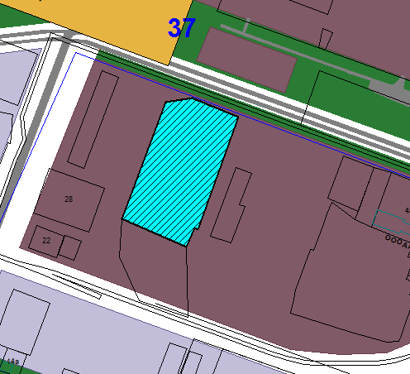
Схема № 31
Выкопировка из схемы проектируемого состояния территории (проектный план)
Генерального плана города Элисты, утвержденного решением
Элистинского городского Собрания от 01.07.2010 № 1

ГП: | Изменение в ГП:
Схема № 32
Выкопировка из схемы проектируемого состояния территории (проектный план)
Генерального плана города Элисты, утвержденного решением
Элистинского городского Собрания от 01.07.2010 № 1

ГП: | Изменение в ГП:
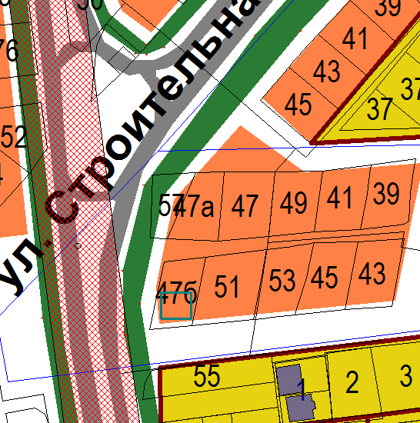 | 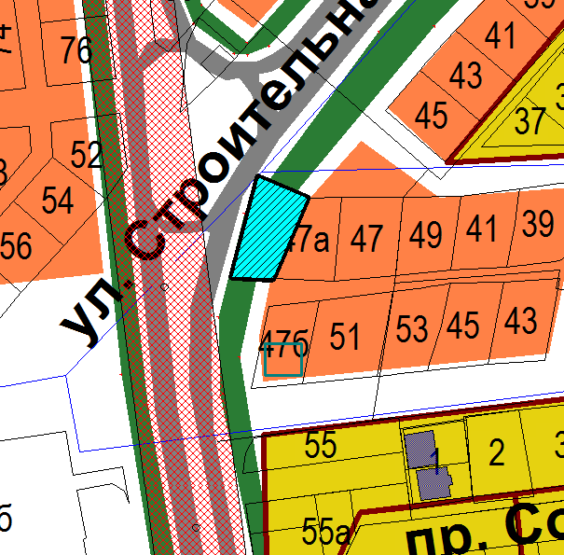

Схема № 33
Выкопировка из схемы проектируемого состояния территории (проектный план)
Генерального плана города Элисты, утвержденного решением
Элистинского городского Собрания от 01.07.2010 № 1

ГП: | Изменение в ГП:
Схема № 34
Выкопировка из схемы проектируемого состояния территории (проектный план)
Генерального плана города Элисты, утвержденного решением
Элистинского городского Собрания от 01.07.2010 № 1

ГП: | Изменение в ГП:

Схема № 35
Выкопировка из схемы проектируемого состояния территории (проектный план)
Генерального плана города Элисты, утвержденного решением
Элистинского городского Собрания от 01.07.2010 № 1

ГП: | Изменение в ГП:
 | 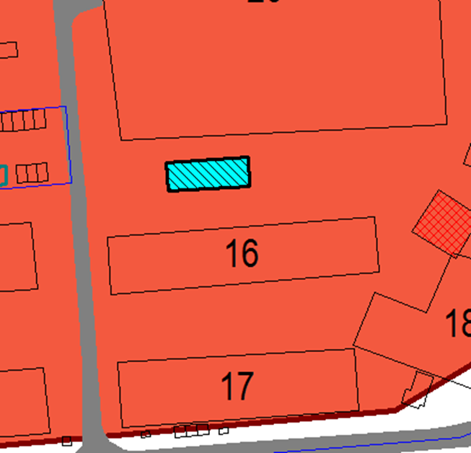
Схема № 36
Выкопировка из схемы проектируемого состояния территории (проектный план)
Генерального плана города Элисты, утвержденного решением
Элистинского городского Собрания от 01.07.2010 № 1

ГП: | Изменение в ГП:

Схема № 37
Выкопировка из схемы проектируемого состояния территории (проектный план)
Генерального плана города Элисты, утвержденного решением
Элистинского городского Собрания от 01.07.2010 № 1

ГП: | Изменение в ГП:
Схема № 38
Выкопировка из схемы проектируемого состояния территории (проектный план)
Генерального плана города Элисты, утвержденного решением
Элистинского городского Собрания от 01.07.2010 № 1

ГП: | Изменение в ГП:

Схема № 39
Выкопировка из схемы проектируемого состояния территории (проектный план)
Генерального плана города Элисты, утвержденного решением
Элистинского городского Собрания от 01.07.2010 № 1

ГП: | Изменение в ГП:
Схема № 40
Выкопировка из схемы проектируемого состояния территории (проектный план)
Генерального плана города Элисты, утвержденного решением
Элистинского городского Собрания от 01.07.2010 № 1

ГП: | Изменение в ГП:

Схема № 41
Выкопировка из схемы проектируемого состояния территории (проектный план)
Генерального плана города Элисты, утвержденного решением
Элистинского городского Собрания от 01.07.2010 № 1

ГП: | Изменение в ГП:
Схема № 42
Выкопировка из схемы проектируемого состояния территории (проектный план)
Генерального плана города Элисты, утвержденного решением
Элистинского городского Собрания от 01.07.2010 № 1

ГП: | Изменение в ГП:

Схема № 43
Выкопировка из схемы проектируемого состояния территории (проектный план)
Генерального плана города Элисты, утвержденного решением
Элистинского городского Собрания от 01.07.2010 № 1

ГП: | Изменение в ГП:

Схема № 44
Выкопировка из схемы проектируемого состояния территории (проектный план)
Генерального плана города Элисты, утвержденного решением
Элистинского городского Собрания от 01.07.2010 № 1

ГП: | Изменение в ГП:

Схема № 45
Выкопировка из схемы проектируемого состояния территории (проектный план)
Генерального плана города Элисты, утвержденного решением
Элистинского городского Собрания от 01.07.2010 № 1

ГП: | Изменение в ГП:
Схема № 46
Выкопировка из схемы проектируемого состояния территории (проектный план)
Генерального плана города Элисты, утвержденного решением
Элистинского городского Собрания от 01.07.2010 № 1

ГП: | Изменение в ГП:

Схема № 47
Выкопировка из схемы проектируемого состояния территории (проектный план)
Генерального плана города Элисты, утвержденного решением
Элистинского городского Собрания от 01.07.2010 № 1

ГП: | Изменение в ГП:

Схема № 48
Выкопировка из схемы проектируемого состояния территории (проектный план)
Генерального плана города Элисты, утвержденного решением
Элистинского городского Собрания от 01.07.2010 № 1

ГП: | Изменение в ГП:

Схема № 49
Выкопировка из схемы проектируемого состояния территории (проектный план)
Генерального плана города Элисты, утвержденного решением
Элистинского городского Собрания от 01.07.2010 № 1

ГП: | Изменение в ГП:

